JetLinks Community 架构图
项目路径：jetlinks-community，版本 2.11.0-SNAPSHOT，Java 17，Spring Boot 3.4.10

一、Maven 模块依赖分层
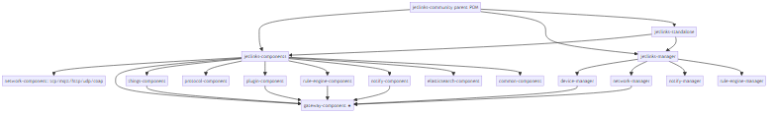
关键依赖方向（由 pom.xml 扫描结果确认）
模块 | 依赖 gateway-component
network-component/http-component | ✅
network-component/mqtt-component | ✅
network-component/tcp-component | ✅
plugin-component | ✅
things-component | ✅
logging-component | ✅
notify-component/notify-core | ✅
rule-engine-component | ✅
manager/device-manager | ✅
manager/network-manager | ✅
standalone | ✅
即 gateway-component 是整个设备接入层的核心抽象。

二、Gateway 子系统类关系
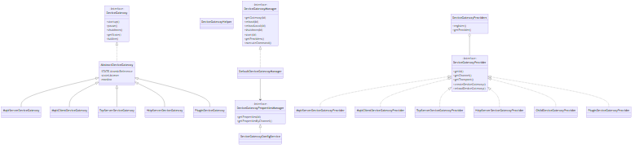
监控 / 仪表板子系统
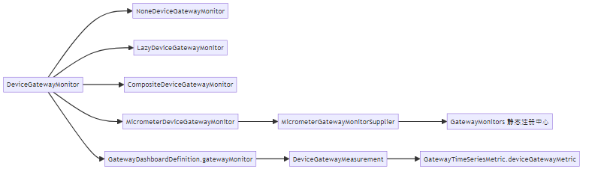
外部消息 / WebSocket 子系统
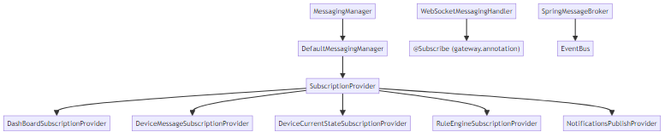

三、设备接入消息流（以 MqttServer 为例）
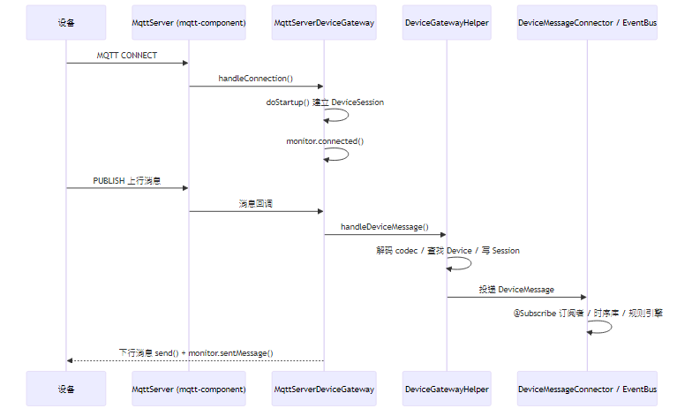

四、DeviceGateway 状态机
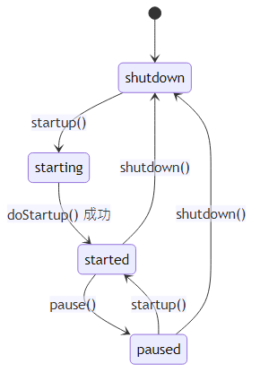
- 状态枚举：GatewayState { starting, started, paused, shutdown }
- isAlive() = started || starting
- 状态变更通过 doOnStateChange(BiConsumer<before, after>) 通知
- doOnShutdown(Disposable) 在 shutdown 时自动 dispose 资源

五、重点观察
- gateway-component 是接入层的「契约层」：只定义 DeviceGateway / DeviceGatewayProvider / DeviceGatewayManager / DeviceGatewayHelper / 监控抽象，不绑定具体协议。
- 具体协议由 network-component 各子模块实现：mqtt / tcp / http 各自提供 *DeviceGateway + *DeviceGatewayProvider，以 @Component 注册到 DeviceGatewayProviders。
- 插件化接入：plugin-component 通过 PluginDeviceGatewayProvider（provider id = plugin_gateway）把第三方 SDK/HTTP 接入包装成标准 DeviceGateway。
- 配置持久化在 network-manager：DeviceGatewayEntity（表 device_gateway）→ DeviceGatewayConfigService 实现 DeviceGatewayPropertiesManager，由 DeviceGatewayEventHandler 监听 CRUD 事件自动 reload。
- 监控双轨：Micrometer（实时计数）+ TimeSeries（历史聚合，供 Dashboard 使用）。

三、设备接入消息流（以 MqttServer 为例）

